BAHAN PERSEKUTUAN DOA
Bulan Januari 2016

Minggu, 3 Januari 2016

Bacaan : Yeremia 29: 4-7 & Yakobus 2: 17-22

MEMPERKUAT PONDASI IMAN
UNTUK MELEBARKAN PINTU KASIH

Puji Syukur kepada Tuhan! Ibadah saat ini adalah penanda dimulainya Visi Misi GKJ Bekasi tahap II! Dalam jangka waktu 15 tahun ke depan, kita mencanangkan Visi GKJ Bekasi 2016- 2030: “Dewasa dalam iman, terdepan dalam pewartaan dan pembaharuan masyarakat!” Visi tersebut hendak dicapai melalui Misi:
- Mengembangkan kehidupan berjemaat yang semakin dewasa dalam iman
- Mengembangkan warta dan layanan kasih terbaik bagi jemaat dan masyarakat
- Menumbuhkan keterlibatan aktif jemaat dalam proses pembaharuan masyarakat
Dalam rangka memulai untuk mewujudkan Visi Misi tersebut maka tema program kegiatan dan anggaran GKJ Bekasi di tahun pertama (2016) yang diangkat adalah: memperkuat pondasi iman untuk melebarkan pintu kasih!
Sudah saatnya kita lebih berani untuk membuka pintu untuk melihat betapa banyak orang yang hidup dalam pergumulan! Betapa masyarakat membutuhkan gereja untuk sungguh hadir menjadi garam dan terang! Antena dan radar nurani kita angkat tinggi-tinggi agar lebih peka terhadap panggilan ilahi untuk membantu menyejahterakan kota Bekasi, sebagaimana panggilan Allah melalui nabi Yeremia! Allah ingin agar umat sebagai imigran di tempat pembuangan tidak jatuh pada romantisme masa lalu namun bangkit dari keterpurukan dan turut andil dalam kesejahteraan kota, karena kesejahteraan kota adalah juga kesejahteraan umat! Umat didorong untuk mendirikan rumah, membangun keluarga, mengusahakan tanah dan kebun serta turut membangun kota! Konsekwensinya, mereka harus membangun relasi dengan warga masyarakat lainnya yang bisa jadi berbeda kultur, suku, dan agama! Kita perlu mengubah arah dan orientasi pelayanan, keluar dari zona nyaman, bergaul erat dengan sesama dan memajukan kota bersama!
Di sinilah nyata bagaimana iman yang selama ini dibangun harus berorientasi kepada dimensi kemanusiaan, keadilan dan kesejahteraan bersama! Iman yang dibangun secara eksklusif dan fanatis hanya akan menjauhkan kita dari sesama serta mendorong kita untuk bersikap triumphalis, arogan, dan merasa lebih jagoan dari pada umat lainnya! Iman yang semu, yang sebenarnya berakar dari rasa minder terhadap umat lain, iman yang terhambat secara psikologis, iman yang tidak merdeka untuk mengasihi! Iman yang mengidap Inferior complex, complex minority! Yang kemudian membuat kita membangun tembok-tembok tinggi, mematut diri dan menepuk dada dengan bangga, merasa hebat, namun tidak berani keluar dari tembok! Akibatnya, kita hanya terlena dan dininabobokkan dengan fantasi iman eksklusif, terbang sendirian di atas awan menanti sorga, tanpa peduli apa yang terjadi di sekitar kita!
Yang dibutuhkan adalah bangunan iman yang ramah, empatis, dan peka terhadap kemanusiaan! Yakobus menegur orang-orang yang jumawa berkata “aku beriman” namun tidak terpancar dalam hidup nyata! Iman yang tidak terekspresikan adalah iman yang mati! Dalam karya nyata bagi sesamalah iman menjadi sempurna!

3
Mari kita bersama, baik Majelis, Komisi, Kelompok, Tim, Panitia, Badan-badan dan seluruh keluarga GKJ Bekasi, melakukan panggilan ilahi dengan penuh semangat: mengusahakan kesejahteraan kota! Dimulai dengan bangunan iman yang ‘ramah sesama’ dan ‘melek sosial’! Agar ‘kasih’, yang konon adalah ‘DNA’-nya orang Kristen sungguh-sungguh nyata dan konkret diwujudkan!

Pokok Doa:
1. Jemaat memiliki pondasi iman yang ramah terhadap sesama, bukan pondasi yang fanatis
2. Majelis dan seluruh UPK sungguh-sungguh mengerjakan program anggaran dengan jujur
3. Kerinduan akan tempat ibadah permanen di Wilayah Barat serta perkembangan ibadah di PPIS
4. Studi Lanjut Pdt. Kartini Astuti, S.Si

Senin, 4 Januari 2016

Tema : Terangi Hati Kami, Tuhan!
Bacaan : Matius 4:12-17, 23-25
Pokok Doa :
1. Jemaat diberi hati yang terang supaya sanggup menemukan kehendak Tuhan.
2. Perkembangan Wilayah Barat, PPIS serta studi lanjut Pdt. Kartini Astuti, S.Si.

Selasa, 5 Januari 2016

Tema : Peka Terhadap Kebutuhan Sesama
Bacaan : Markus 6:34-44
Pokok Doa :
1. Jemaat tergerak dan peka terhadap kebutuhan orang-orang di sekitarnya.
2. Perkembangan Wilayah Barat, PPIS dan studi lanjut Pdt. Kartini Astuti, S.Si.

Rabu, 6 Januari 2016

Tema : Buatlah Hatiku Tenang ya Tuhan!
Bacaan : Markus 6:45-52
Pokok Doa :
1. Jemaat menjadi tenang hatinya sehingga mampu melihat kehendak Tuhan dalam berbagai pergumulan hidup.
2. Perkembangan Wilayah Barat, PPIS dan studi lanjut Pdt. Kartini Astuti, S.Si.

Kamis, 7 Januari 2016

Tema : Milikilah Kekuatan Untuk Mewartakan Kabar Baik!
Bacaan : Lukas 4:14-22a
Pokok Doa :
1. Jemaat memiliki kekuatan untuk mewartakan kabar baik.
2. Perkembangan Wilayah Barat, PPIS dan studi lanjut Pdt. Kartini Astuti, S.Si.

4
Jumat, 8 Januari 2016

Tema : Jadilah Saksi Tuhan!
Bacaan : Lukas 5:12-16
Pokok Doa :
1. Jemaat mampu menjadi saksi Tuhan di manapun ia berada
2. Perkembangan Wilayah Barat, PPIS dan studi lanjut Pdt. Kartini Astuti, S.Si.

Sabtu, 9 Januari 2016

Tema : Ajarilah Aku Rendah Hati, Tuhan!
Bacaan : Yohanes 3:22-30
Pokok Doa :
1. Jemaat memiliki semangat untuk wujudkan kerendahan hati.
2. Perkembangan Wilayah Barat, PPIS dan studi lanjut Pdt. Kartini Astuti, S.Si.

PELAYAN IBADAH MINGGU,
3 Januari 2016
Waktu | Pemimpin Ibadah | Pelayan Ibadah
Waktu | Pemimpin Ibadah | Tim Majelis | Persembahan
06.00 WIB  09.00 WIB  17.00 WIB | Pdt. Kartini Astuti, S.Si  Pdt. Kartini Astuti, S.S  Pdt. Temi Setyowati, S.Si | A  B  C | AVILA  DTKJ  PEMUDA-REMAJA
09.00 WIB | Pdt. Oktavianus Heri P.N, M.Si | WILAYAH PELAYANAN BARAT
06.00 WIB | Pdt. Temi Setyowati, S.Si | POS PELAYANAN IBADAH SELATAN

PELAYAN IBADAH MINGGU,
10 JANUARI 2016
Waktu | Pemimpin Ibadah | Pelayan Ibadah
Waktu | Pemimpin Ibadah | Tim Majelis | Persembahan
06.00 WIB  09.00 WIB  17.00 WIB | Pdt. Wisnu Tri H, S.Si  Pdt. Andreas Untung W, D.Min  Pdt. Kartini Astuti, S.Si | C  A  B | BKSK  PRSA  PEMUDA-REMAJA
09.00 WIB | Pdt. Temi Setyowati, S.Si | WILAYAH PELAYANAN BARAT
06.00 WIB | Pdt. Kartini Astuti, S.Si | POS PELAYANAN IBADAH SELATAN

5
IBADAH MINGGU,
3 Januari 2016
Tema | MEMPERKUAT PONDASI IMAN  UNTUK MELEBARKAN PINTU KASIH
Bacaan | Yeremia 29:4-7 & Yakobus 2:17-22
LITURGI KHUSUS
Waktu | 06.⁰⁰ & 09.⁰⁰ | 17.⁰⁰
Bahasa | Indonesia | Indonesia
Nyanyian | KMM 53 (2x)  KP. 99: 1-2  PUJIAN SEJATI (2x)  MARS GKJ  HYMNE GKJ  NKB. 208 : 1-3  PKJ. 282: 1-6  NKB. 211: 1-3 | Nuansa  Pemuda

IBADAH MINGGU,
10 JANUARI 2016
Tema | BAPTISAN YESUS: DIUTUS DALAM KESEDERHANAAN (IMANENSI ILAHI)
Bacaan | Mazmur 29 & Lukas 3:15-17, 21-22
Hukum Kasih | Yohanes 13:34
Berita Anugerah | Matius 11: 28
Persembahan | Roma 12:1
Waktu | 06.⁰⁰ & 09.⁰⁰ | 17.⁰⁰
Bahasa | Indonesia | Indonesia
Nyanyian | KJ. 18: 1-2  KJ. 396: 1-2  KJ. 25: 1-3  KJ. 144b: 1-3  KJ. 363: 1-4  PKJ. 185: 1-3  KPKA. 149: 1-2 | Nuansa  Pemuda

6
JADWAL PIKET MINISTERIUM GKJ BEKASI
Januari – April 2016
HARI | JATILUHUR RAYA
Selasa | Pdt. Temi Setyowati, S.Si.
Rabu | Ministerium
Kamis | Pdt. Oktavianus Heri P.N, M.Si.
Jumat | Pdt. Kartini Astuti, S.Si.

KEWARGAAN DAN PAROKIAL

PERTEMUAN CALON WARGA JEMAAT BARU
Majelis GKJ Bekasi dengan ini mengundang calon warga GKJ Bekasi:
- Sdr. Byta Widayanty (dengan Surat Pernyataan). Alamat: Jl. Cempaka II No. 111 RT. 004 RW. 02 Jatibening, Bekasi.
- Sdr. Ignatius Nurismadipta (dari GKJ Adireja-Adipala). Alamat: Perum Taman Tytyan Indah Blok I.3 No. 4 RT 03/11 Medan Satria, Bekasi.
untuk hadir pada hari Minggu, 10 Januari 2016 pkl. 11.00 WIB di Ruang Kelas Besar Gereja Induk Jatiluhur Raya (samping Kantor Gereja).
Mengingat pentingnya acara tersebut, kehadiran Saudara sangat kami harapkan.

PENERIMAAN PERTOBATAN
Majelis GKJ telah melayankan Upacara Gerejawi Penerimaan Pertobatan di dalam Sidang Majelis Pekerja Lengkap (MPL) GKJ Bekasi pada tgl. 18 Desember 2015 untuk:
- Sdr. Yekti Dwi Susanti (Kelompok Perumnas IA)
- Sdr. Byta Widayanty (calon warga jemat GKJ Bekasi Kelompok Jatibening)
Mohon dukungan doa dari segenap warga jemaat.

PELAYANAN PENEGUHAN PERNIKAHAN DAN

PEMBERKATAN PERKAWINAN
Apabila tidak ada keberatan yang sah dari warga jemaat dan Tuhan berkenan, akan diteguhkan pernikahannya dan diberkati perkawinannya, Sdr. Daniel Budi Prasetyo (warga jemaat GKJ Bekasi Klp. Cikunir, putra alm. Bp. Budi Hardjo dan ibu Siti Mulyati) dengan Sdri. Dahlia Armi (warga GPIA El-Shaddai Bekasi, putri Bp. Dadang dan ibu Rohayah) pada hari Sabtu, 9 Januari 2016 pkl. 09.00 di GKJ Bekasi Jl. Jatiluhur Raya. Ibadah Pernikahan dan Pemberkatan Perkawinan akan dipimpin oleh Pdt. Kartini Astuti, S.Si
Mohon dukungan doa dari segenap warga jemaat.

7
KEMAJELISAN

SIDANG MAJELIS PEKERJA HARIAN (MPH)
Sidang Mejelis Pekerja Harian (MPH) GKJ Bekasi akan dilaksanakan pada:
Hari, tgl. : Jumat, 8 Januari 2016
Waktu : Pkl. 20.00 WIB
Tempat : Wisma Tamu GKJ Bekasi
Kepada masing-masing Bidang/Wilayah dimohon menyampaikan materinya.
Atas perhatian dan kehadirannya diucapkan terima kasih.

REGULASI PENDAMPINGAN BIDANG OLEH MINISTERIUM
Sedangkan untuk pendampingan bidang-bidang pelayanan oleh ministerium, Majelis juga melakukan rotasi di tahun 2016 sebagai berikut:
- Bidang Pembinaan & Peribadahan (KPWG, KPG, KKG, KPD, KOPENG) serta Bidang Pengembangan & Kerjasama (KOLITBANG, KKI, TSHK) didampingi oleh Pdt. Temi Setyowati.
- Bidang Kategorial I & II (KOMA, KOREM, KOMPA, KWD, Sie DEMUD, Sie KELMUD, KODI) serta Bidang Diakonia & Pewartaan (KKWG, KPK, PEJ, Kemitraan, Bekasi Kasih, ULK) didampingi oleh Pdt. O Heri PN.
Pendampingan tersebut bersifat konsultatif-pastoral. Setiap tahunnya juga diadakan rotasi pendampingan di antara para pendeta.

REGULASI PELAYANAN MINISTERIUM BERBASIS PAROKIAL
Di tahun 2016, Majelis melakukan rotasi pelayanan ministerium berbasis parokial sebagai berikut:
- Pdt. O Heri PN mengampu Paroki A: PRSA, PRSB, PRSD, DTKJ, INKP, BKSK (utara Kalimalang)
- Pdt. Kartini Astuti mengampu Paroki B: JKST, CKNR, PKYN, JTBN, NRGG, BBBR (selatan Kalimalang)
- Pdt. Temi S mengampu Paroki C (Wilayah Barat): HPBR, HPJY, HRPI, CKNG
Pada prinsipnya, pelayanan di setiap area parokial dikoordinir oleh majelis di setiap kelompoknya bersama pengurus kelompok. Apabila warga/keluarga memerlukan pelayanan maka majelis di kelompok yang bersangkutan menghubungi pendeta parokial untuk bersama-sama melayani warga/keluarga tersebut.
Pelayanan parokial tersebut meliputi antara lain Perkunjungan, Konseling Pastoral, Perjamuan Kudus bagi warga sakit/sepuh, Pemahaman Alkitab, Persekutuan Doa, Sarasehan, Retreat, Ibadah Padang, Ibadah Keluarga, Ibadah Kelompok, Katekisasi, Peneguhan Pernikahan dan Pemberkatan Perkawinan (P4), Pelayanan Kematian/Sripah, dan lainnya. Untuk rangkaian pelayanan P4 lainnya (bidston manten, pelayanan doa di resepsi) dan Pelayanan Sripah (perkabungan, pelepasan jenazah, pemakaman), majelis di kelompok, dalam koordinasi dengan pendeta parokial, juga dapat melibatkan pendeta dari parokial lain.
Dalam kondisi pendeta parokial setempat berhalangan, maka setelah berkoordinasi dengan pendeta parokial setempat tersebut, majelis di kelompok dapat meminta bantuan pelayanan tertentu lainnya kepada pendeta dari parokial lain.
Secara periodik, setiap tahunnya diadakan rotasi pelayanan pendeta untuk Paroki A dan Paroki B, sedangkan untuk Wilayah Barat (Paroki C) tetap.

8
PEMBINAAN DAN PERIBADAHAN

PERUBAHAN TATA IBADAH (REGULER) GKJ BEKASI
Mulai tahun 2016 akan diadakan beberapa perubahan dalam beberapa unsur/bagian liturgi ibadah Reguler GKJ Bekasi:
1. Suasana ibadah dimulai dari penyalaan lilin ibadah. Sedang warta adalah bagian dari ibadah, merefleksikan relasi antar warga jemaat dimana jemaat mendengarkan berita seputar kehidupan/pergumulan warga jemaat untuk kemudian didukung dan didoakan (misalnya rencana pelayanan sakramen dan upacara gerejawi, rencana kegiatan gerejawi, warga baru, warga sakit dan lainnya). Jadi urutannya berubah menjadi : Doa, Lilin, Warta dan Saat Teduh, baru kemudian masuk Liturgi Pembuka, Liturgi Firman, Liturgi Syukur dan Liturgi Penutup.
2. Pada saat pembacaan Berita Anugerah (BA), PF mempersilakan jemaat untuk berdiri sebagai bentuk kesungguhan untuk menerima anugerah ilahi yang diberitakan. Respon pertama terhadap BA adalah jemaat saling mengucap “Salam Damai.” Respon kedua adalah menyanyikan nyanyian sukacita/keyakinan iman.
3. Anggota Majelis duduk membaur dengan warga jemaat di kursi jemaat, supaya jarak antara Majelis dengan jemaat lebih dekat dan anggota Majelis lebih responsif terhadap segala perkembangan yang terjadi selama ibadah. Kursi depan adalah kursi pelayan liturgis. Jadi yang duduk di kursi depan hanya para pelayan yang bertugas melayankan liturgi (Pemimpin ibadah, Pewarta, Liturgos dan Lektor), baik yang berjabatan Majelis maupun tidak (misalnya, kaum muda).

INFO KOMISI PELAYANAN DOA GEREJA INDUK JATILUHUR RAYA
- Persekutuan Doa Rabu Malam akan diadakan pada:
Hari, tgl. : Rabu, 6 Januari 2016
Waktu : Pkl. 19.30 WIB
Tempat : Gereja Induk Jatiluhur Raya
Pel. Firman : Pnt. Betha Gunanto
- Persekutuan Doa Sabtu Pagi akan diadakan pada:
Hari, tgl. : Sabtu, 9 Januari 2016
Waktu : Pkl. 06.00 WIB
Tempat : Gereja Induk Jatiluhur Raya
Pel. Firman : Pdt. Oktavianus Heri P.N., M.Si
Mohon kehadiran segenap warga jemaat.

KELAS KATEKISASI REGULER PERIODE TAHUN 2016
Diberitahukan kepada segenap warga jemaat, bahwa Katekisasi reguler persiapan Pengakuan Percaya (Sidi) dan Baptis Dewasa periode tahun 2016 akan segera dimulai. Adapun ketentuan bagi warga yang akan mengikuti katekisasi adalah:
- Usia minimal 15 tahun
- Warga GKJ Bekasi, termasuk warga Titipan
- Warga gereja lain, dengan surat penyerahan pelayanan katekisasi dari gereja asalnya kepada Majelis GKJ Bekasi
Bagi warga jemaat yang akan mengikuti katekisasi tersebut dimohon segera mendaftarkan diri melalui anggota Majelis di kelompoknya masing-masing selambat-lambatnya tgl. 10 Januari 2016. Formulir Pendaftaran dapat di download di www.gkjbekasi.org atau diambil di Kantor Sekretariat GKJ Bekasi.

9
JADWAL PENYUSUN SLIDE IBADAH & ASROT

NO | TANGGAL | WAKTU | SLIDER | ASROT
1 | 03-01-2016 | 06.00 | Dkn. Ana Kristina | Joppy
1 | 03-01-2016 | 09.00 | Dkn. Ana Kristina | Wawan
1 | 03-01-2016 | 17.00 | Pemuda-Remaja | Pemuda-Remaja
2 | 10-01-2016 | 06.00 | Andrew Paat | Andri
2 | 10-01-2016 | 09.00 | Andrew Paat | Citra Adi
2 | 10-01-2016 | 17.00 | Pemuda-Remaja | Pemuda-Remaja
3 | 17-01-2016 | 06.00 | Harsenn | Joppy
3 | 17-01-2016 | 09.00 | Harsenn | Wawan
3 | 17-01-2016 | 17.00 | Pemuda-Remaja | Pemuda-Remaja
4 | 24-01-2016 | 06.00 | Andrew (B. Ind) | Dedyd
4 | 24-01-2016 | 09.00 | Harsenn (B. Jawa) | Kevin
4 | 24-01-2016 | 17.00 | Pemuda-Remaja | Pemuda-Remaja
5 | 31-01-2016 | 06.00 |  | Andri
5 | 31-01-2016 | 09.00 |  | Citra Adi
5 | 31-01-2016 | 17.00 | Pemuda-Remaja | Pemuda-Remaja

JADWAL KANTORIA & PEMUSIK

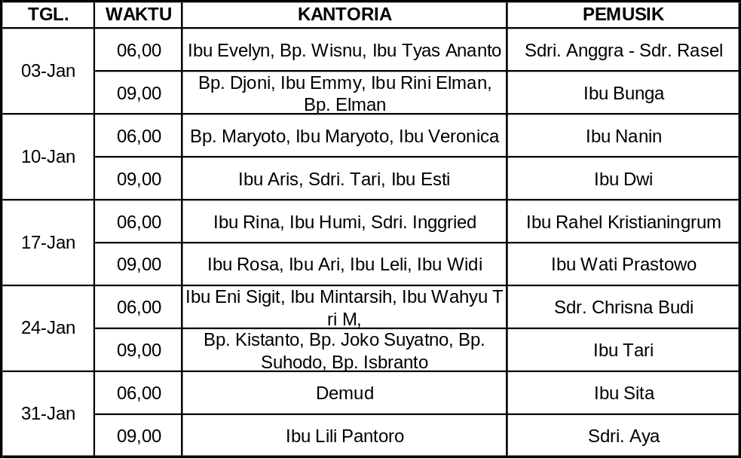

10
MOHON DOA UNTUK WARGA YANG SAKIT
- Ibu Mariyah Markus (Klp. Bekasi Kota)
- Ibu Ruth Umi Purwatmo (Klp. Bekasi Kota)
- Bp. Sudjarno Hadisaroko (ayahanda Bp. Bambang Cahyono, Klp. Bekasi Kota)
- Ibu Piaminingsih (ibunda Ibu Pristiwati Slamet Supriyanto, Klp. Bekasi Kota)
- Ibu Ety Sumarno (Klp. Bumi Bekasi Baru)
- Ibu Maria Suharti (ibunda Ibu Pudjo Priyanto, Klp. Bumi Bekasi Baru)
- Ibu Marimin (Klp. Duta Kranji)
- Ibu Praptining (ibunda Sdr. Wahyuning Widoretno, Klp. Duta Kranji)
- Ibu Maria Robina Soemartono DS (Klp. Harapan Jaya)
- Bp. Andreas Mulyoto (kakanda Bp. Soemartono DS, Klp. Harapan Jaya) di Wonogiri.
- Ibu Mukasih (kakanda Ibu Soemartono DS, Klp. Harapan Jaya) di Tulungagung
- Bp. Rojikin (adinda Ibu Soemartono DS, Klp. Harapan Jaya) di Tulungagung
- Bp. Sri Santosa (adinda Bp. Soemartono DS) di Yogyakarta
- Bp. Room Hasta Susanto (adinda Bp. Soemartono DS) di Kalimantan Selatan
- Bp. D. Poespoyo (ayahanda Ibu Ambar Yotam, Ibu Riri Jimmy Rurut, Ibu Budi Titus Subagyo; Klp. Inkopol)
- Bp. Hermanto (Klp. Jakasetia)
- Ibu Ratiba Zega Harefa (Klp. Jakasetia)
- Ibu Sri Supadmi Ciptosoewarno (ibunda Ibu Esti Yoyok Poerwedi, Klp. Jakasetia)
- Ibu Sutijem (istr dari bp. Warnoto, koster gereja) di Pemalang
- Bp. Willy Sumaryo (Narogong)
- Bp. Matius Somawiyono (besan ibu Heru Ramidjan Klp. Narogong) di Yogyakarta
- Ibu Endang Wahyu Triningsih Hutagalung (Klp. Pekayon)
- Ibu Sri Suwarsi (ibunda Dkn. Endah Murwani Klp. Pekayon)
- Sdr. Giat Masrianto (Klp. Perumnas IA) Jl. Belimbing 7 Perumnas I, Bekasi
- Bp. Sriadi (Klp. Perumanas IB)
- Bp. Gunawan (Klp. Perumnas II)
- Sdr. Retnowati (Klp. Perumnas II)

Catatan:
Bagi warga jemaat yang masuk dalam doa syafaat dan telah menerima kesembuhan atau tidak perlu lagi masuk dalam Warta Gereja, dimohon menginformasikan ke kantor sekretariat GKJ Bekasi.

LELAYU
Telah pulang ke dalam kemuliaan Bapa di sorga, ibu B. Tasri Suntari (ibu mertua bp. Adi Nugroho,Klp. Harapan Jaya) dalam usia 62 tahun pada hari Selasa, 29 Desember 2015 di Bekasi.
Majelis dan segenap warga jemaat mengucapkan turut berdukacita yang sedalam-dalamnya dan mendoakan agar keluarga yang ditinggalkan mendapatkan kekuatan iman dan penghiburan dari Tuhan Yesus Kristus.

11
KATEGORIAL

NATAL KOMISI REMAJA-PEMUDA
Dalam rangka menyambut Natal 2015 dan Tahun Baru 2016, Komisi Remaja bersama-sama dengan Komisi Pemuda GKJ Bekasi akan menyelenggarakan perayaan Natal pada:
Hari, tgl. : Sabtu, 23 Januari 2016
Wakyu pkl : 17.00 WIB
Tempat : GKJ Bekasi Jl. Jatiluhur Raya.
Mohon kehadiran para remaja dan pemuda GKJ Bekasi. Tuhan Yesus memberkati.

DIAKONIA DAN PEWARTAAN

PELAYANAN POLIKLINIK
Diberitahukan kepada segenap warga jemaat bahwa, sehubungan Natal dan Tahun Baru 2016 maka pelayanan Poliklinik Gereja untuk tgl. 25 Desember 2015 dan 1 Januari 2016 ditiadakan. Pelayanan Poliklinik kembali dibuka pada tgl. 8 Januari 2016.
Demikian disampaikan untuk menjadikan perhatian dan harap maklum adanya.

PENYERAHAN BEASISWA ANAK ASUH
Komisi Kesejahteraan Warga Gereja (KPWG) dengan ini mengundang anak dan orang tua penerima bantuan beasiswa anak asuh dari GKJ Bekasi untuk hadir pada:
Hari, tgl. : Minggu, 10 Januari 2016
Waktu : Pkl. 11.00 WIB (setelah kebaktian II)
Tempat : Gereja Induk Jatiluhur Raya
Acara : Penyerahan Bantuan Beasiswa Anak Asuh
Mohon kehadiran para anak dan orang tua penerima bantuan beasiswa anak asuh.
Atas perhatian dan kehadirannya diucapkan terima kasih. Tuhan memberkati.

WILAYAH PELAYANAN BARAT

PERSEMBAHAN KHUSUS AMPLOP WARNA HIJAU
Untuk mendukung pengembangan sarana dan prasarana Ibadah GKJ Bekasi Wilayah Pelayanan Barat, khususnya untuk pengadaan tempat ibadah, Majelis GKJ Bekasi memberi kesempatan kepada warga jemaat untuk memberikan dukungan doa dan dana. Dukungan dana dapat disalurkan melalui Amplop Khusus Warna Hijau yang tersedia di pintu masuk ruang ibadah Gereja Induk Jatiluhur Raya dan GKJ Bekasi Wilayah Pelayanan Barat. Atau melalui transfer ke Bank Mandiri Sentra Niaga, Kalimalang, Bekasi dengan nomor rekening 167-00-0083215-3 a/n Gereja Kristen Jawa Bekasi.
Atas perhatian dan bantuannya diucapkan terima kasih. Tuhan memberkati.

12
PERSEMBAHAN IMAN WILAYAH BARAT (PIWB)
Untuk mendukung pengembangan sarana dan prasarana Ibadah GKJ Bekasi Wilayah Pelayanan Barat, khususnya untuk pengadaan tempat ibadah permanen, Majelis GKJ Bekasi memberi kesempatan kepada warga jemaat untuk memberikan dukungan doa dan dana. Bagi saudara yang terpanggil untuk mendukung dana Pengadaan Tempat Ibadah permanen di Wilayah Barat secara rutin, saat ini telah disediakan Kartu Persembahan Iman di Gereja Induk Jatiluhur Raya. Silahkan menghubungi majelis di Konsistori pada hari Minggu atau menghubungi Kantor Gereja pada hari Selasa sampai dengan Sabtu untuk mengambil Kartu Persembahan Iman tersebut.
Atas dukungannya diucapkan terima kasih. Tuhan Yesus memberkati.

PELANTIKAN PERSONALIA MPH, KPWG DAN TPSP GKJ BEKASI WILAYAH PELAYANAN BARAT
Apabila tidak ada keberatan yang sah dari warga jemaat dan Tuhan berkenan akan dilayankan pelantikan personalia Majelis Pekerja Harian (MPH), Komisi Pembinaan Warga Gereja (KPWG) dan Tim Pengembangan Sarana Peribadahan (TPSP) GKJ Bekasi Wilayah Pelayana Barat pada Ibadah Minggu, 10 Januari 2016 pkl. 09.00 WIB di tempat ibadah Harapan Indah. Adapun nama-nama Saudara yang akan dilantik sbb.:
- Majelis Pekerja Harian GKJ Bekasi Wilayah Pelayanan Barat:
Koordinator : Dkn. Agus Sapto Susilo
Sekretaris : Dkn. Ngarmiadi
Bendahara : Pnt. Warso Widanarto

- Komisi Pembinaan Warga Gereja (KPWG) Wilayah Pelayanan Barat:
Ketua : Bp. Nugroho Adi Kristianto
Sekretaris : Bp. Ismupeni
Bendahara : Ibu Endang Pujiyanti
Anggota : Ibu Tri Setyaningsih
Ibu Tjandra Yogiasti
Ibu Yeni Natalia Puspa Handayani
Bp. Kasimin
- Tim Pengembangan Sarana Peribadahan GKJ Bekasi Wilayah Pelayanan Barat:
Penasehat : Bpk. Hari Nugraha Nurjaman
Bpk. Eko Supriyanto
Ketua : Bpk. Sri Hartoyo Budi Susilo
Bendahara I : Bpk. Riyanto Dwi Admojo
Bendahara II : Ibu Miki Asih Cahyani Nurjaman
Sekretaris I : Bpk. Stefanus Ady Nugroho
Sekretaris II : Sdr. Hendri Puji Kristiawan
Anggota : Bpk. Gunari
Bpk. Kristanto Pitoyo
Bpk. Iswantara
Bpk. Budiyanto
Bpk. Harsana
Ibu Sariyanti Putut
Bpk. Agus Indrawanto
Mohon dukungan doa dari segenap warga jemaat.

13
DAFTAR NAMA ANGGOTA MAJELIS PENDAMPING KOMISI DAN TIM GKJ BEKASI WILAYAH PELAYANAN BARAT
  - Komisi Peribadahan dan Kesenian: Pnt. Sri Hartati
  - Komisi Adiyuswa: Dkn. Suranto
  - Komisi Warga Dewasa:
Sie Keluarga Muda & Sie Dewasa Muda: Pnt. Dwi Purnomo
  - Komisi Pemuda dan Remaja: Pnt. Supardi
  - Komisi Anak: Pnt. Sri Wahyuni
  - Komisi Pelayanan Doa: Dkn. Mujiantoro
  - Komisi Pembinaan Warga Gereja dan Tim Pendidikan Agama Kristen: Pnt. Eni Siti Mulyani
  - Bidang Pengadaan & Pemeliharaan: Pnt. Marjono
  - Tim Pengembangan Sarana Peribadahan Wilayah Barat: Pnt. Warso Widanarto

LAIN-LAIN

PENGGUNAAN RUANGAN/INVENTARIS GEREJA
Untuk menjaga ketertiban dan memudahkan pengaturan penggunaan ruangan maupun inventaris gereja, kepada segenap warga jemaat maupun Unit Pelaksana Kegiatan (UPK) GKJ Bekasi yang hendak menggunakan ruangan maupun inventaris gereja dimohon untuk memberitahukan terlebih dahulu ke Kantor Sekretariat GKJ Bekasi. Demikian himbauan ini kami sampaikan, agar dapat dilaksanakan dengan sungguh-sungguh. Terima kasih.

INFO PROGRAM YAYASAN BEASISWA OIKOUMENE PGI
Diberitahukan kepada segenap warga jemaat bahwa, dalam rangka mendukung pengadaan Sumber Daya Manusia (SDM) yang kompeten dan turut mencerdaskan kehidupan bangsa, Yayasan Beasiswa Oikoumene PGI membuka kesempatan kepada warga jemaat untuk mendapatkan bantuan besiswa untuk program studi tingkat S1 dan S2 dengan syarat sbb:
- Untuk S1 :
- Warga Negara Indonesia dan warga gereja yang tergabung dalam PGI
- Lulus Sekolah Menengah Umum atau setingkat (pada tahun 2014 dan 2015)
- Mahasiswa yang sedang mengikuti kuliah S1 pada semester 3 s/d 6 dengan IPK ≥ 3,00
- Berusia antara 19-25 tahun dan belum menikah. Pelamar kuliah di universitas yang program studinya terakriditasi pada tanggal penutupan 1 April 2016
- Untuk S2:
- Warga Negara Indonesia dan warga gereja yang tergabung dalam PGI
- Lulusan S1 dengan IPK ≥ 3,00
- Berusia antara 25-35 tahun dan pelamar mengikuti kuliah di universitas yang program studinya terakriditasi pada tanggal penutupan 1 April 2016

Formulir Aplikasi dapat diperoleh dengan cara mengirimkan Formulir Permohonan ke:
Yayasan Beasiswa Oikoumene (YBO) PGI, d/a: PO BOX 1159 Jakarta Timur 13011
Formulir Permohonan sudah harus diterima paling lambat tgl. 1 April 2016

14
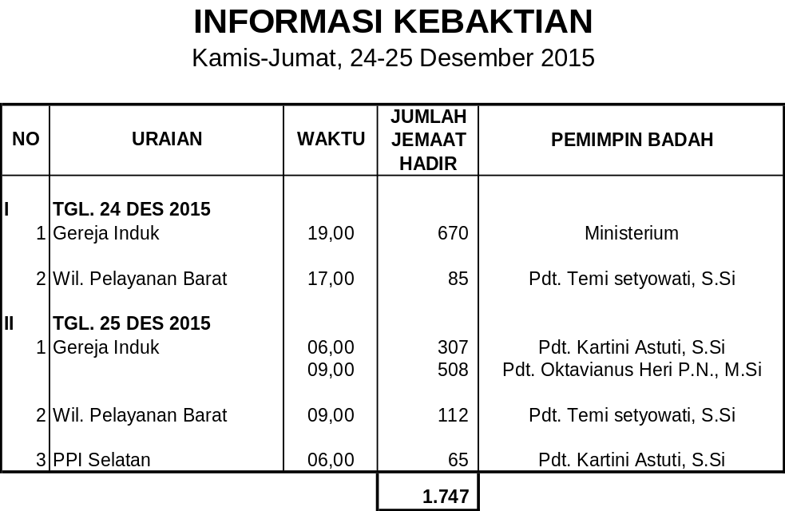

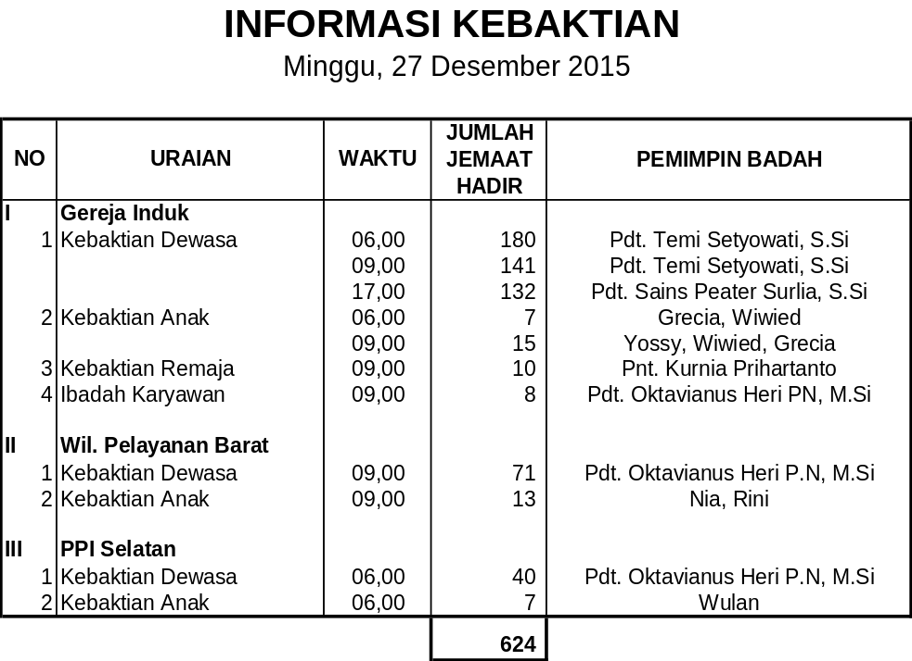

15
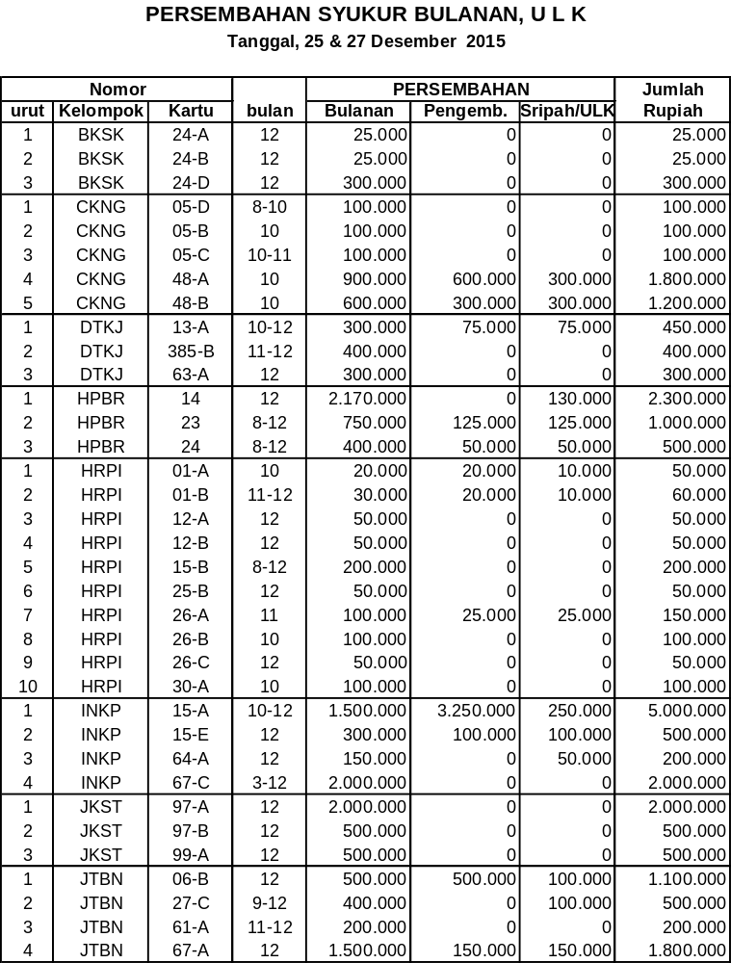

16
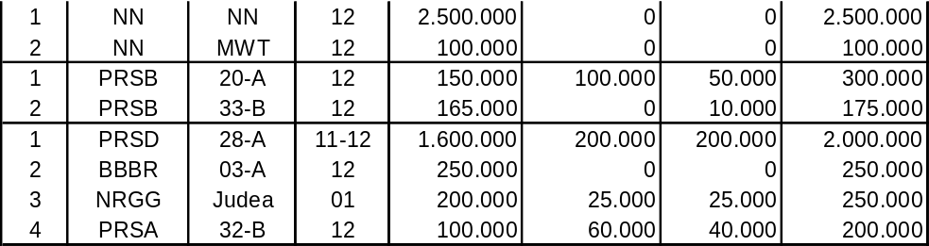

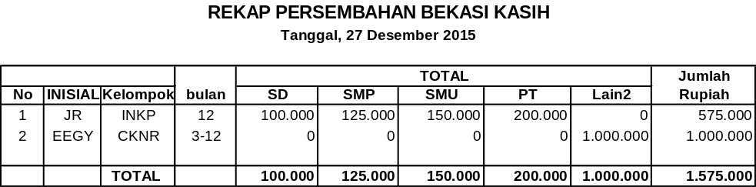

17
No. 19/XXI/16 3 Januari 2016 Minggu ke-01

